**РОССИЙСКИЙ УНИВЕРСИТЕТ ДРУЖБЫ НАРОДОВ**

**Факультет физико-математических и естественных наук**

**Кафедра информационных технологий**

**лабораторная работа №1**

*дисциплина: Дизайн интерактивных систем*

Логинов Сергей

Гафиров Абдималик

Группа: НФИмд-01-22

Наливайко Сергей

Группа: НФИмд-02-22

**МОСКВА**

2022

1. **Описание предметной области интерактивной информационной системы**

Информационная система разрабатывается для области выкупа товаров с площадок, ориентированных на внутренний китайский рынок и грузоперевозок по маршруту Китай – Россия.

На китайском рынке существует огромное количество различных торговых площадок, предлагающих широчайших список продукции, которую можно приобрести. К сожалению, большое количество площадок функционирует исключительно в пределах китайского рынка и территории страны. Имея огромное разнообразие в своем предложении, такие площадки, теоретически, не доступны для покупателей из других стран. Для помощи людям, проживающим за пределами Китая, существуют «организации-посредники», которые занимаются выкупом и доставкой товаров с подобных китайских площадок, имея свой склад на территории Китая. Для корректной работы данных организаций необходимы информационные системы, позволяющие обеспечить взаимодействие покупателя и продавца и максимально облегчить данное взаимодействие.

**Постановка задачи:**

Целью лабораторной работы является разработка информационной системы для выкупа и грузоперевозок товаров с «закрытых» китайских площадок. Система должна помогать клиентам с выкупом товаров с различных площадок и оплатой по китайским реквизитам или с использованием китайских платежных систем. Покупателям из России откроется доступ к широкому разнообразию товаров в стране-центре мирового производства и упростить работу с интерфейсами площадок на китайском языке.

Для функционирования ИС необходим доступ к базе доступных для использования площадок, функционирование этих площадок, информация о службах доставки и контакт с ними, а также сервис оплаты.

Задачи, которые необходимо выполнить при проектировании ИС:

* подготовить описание системы и категорий пользователей;
* описать бизнес-процесса при помощи диаграммы BPMN;
* создать предварительные экраны для пользователей ИС.

**Описание системы:**

Информационная система будет представлять собой сайт (в перспективе и приложение), с помощью которого клиент может воспользоваться услугами выкупа и/или доставки товаров с различных китайских площадок.

**Участники**:

* Клиент
* Администратор
* Оператор
* Техподдержка
* Склад Китай
* Склад Россия
* Служба доставки.

**Преимущества**:

* Доступ к максимально разнообразным товарам и товарным группам
* Простой и удобный способ оплаты или перевода денег в Китай
* Поддержка пользователя на всех этапах покупки
* Собственная линия доставки

**Функционал**:

* Заказ и оплата товаров
* Перевод денежных средств на китайский счет
* Доставка товаров
* Помощь в общении с продавцами/поставщиками
* Калькулятор доставки
* Чат с техподдержкой

1. **Описание категорий пользователей интерактивной информационной системы**

**Клиент** - производит заказы на сайте, получает их через почту, курьера или забирает самовывозом;

**Администратор** - обрабатывает заказы, работает с клиентской базой, распределяет заказы между операторами;

**Оператор** - обрабатывает запрос на заказ, проверяет наличие на складе, общается с продавцом, производит выкуп товара, принимает товар на складе в Китае, выполняет дополнительные запросы покупателя и готовит товар к международной доставке передает заказ закупщику, упаковывает товар, передает заказ в курьерскую службу;

**Техподдержка** – помогает решать пользовательские проблемы, обрабатывает запросы/жалобы;

**Склад Китай** – принимает, хранит товары и отправляет их в Россию

**Склад Россия** – принимает товары со склада в Китае, хранит и отправляет их по России.

**Служба доставки** – перевозит товары между Китаем и Россией.

1. **Описание бизнес-процессов, в которых участвуют пользователи**

**Бизнес-процесс:** доставка заказа.

**Участники**: клиент, администратор, оператор, склад Китай, служба доставки, склад Россия.

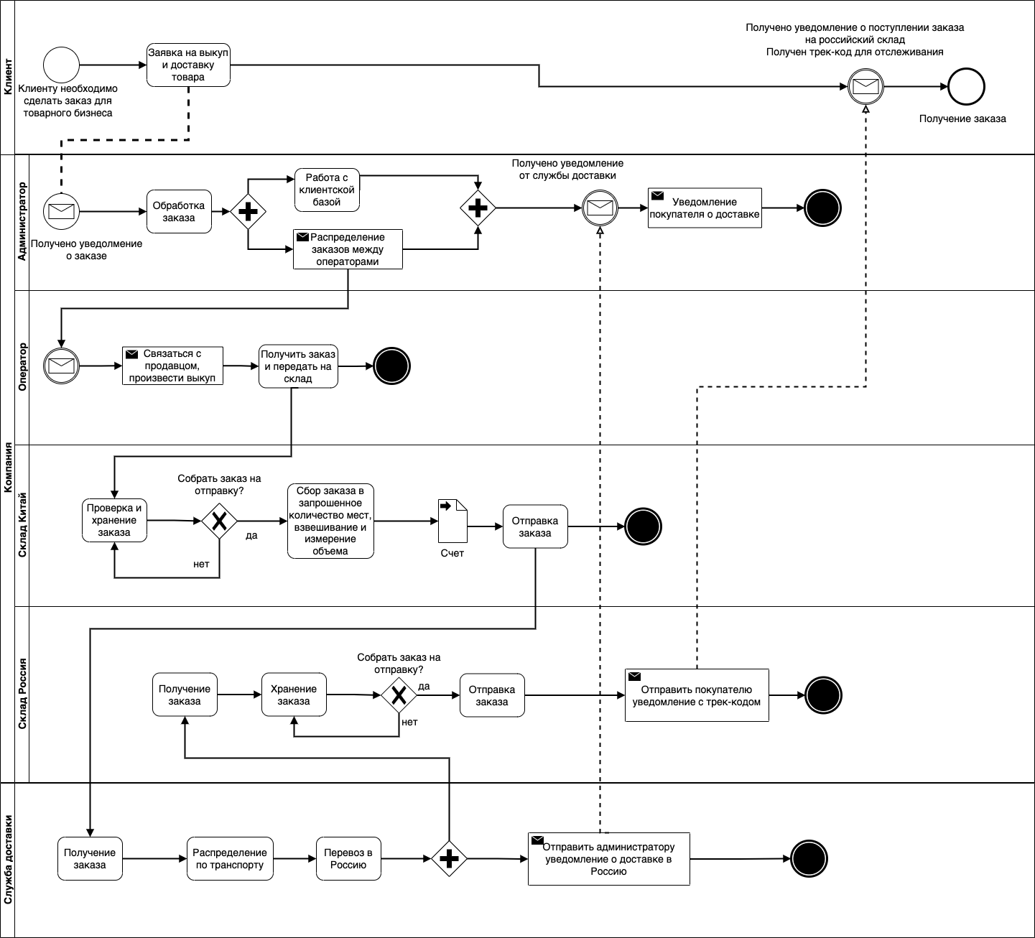

1. **Описание модели пользователей интерактивной информационной системы**

|  |  |
| --- | --- |
| **Модель** | **Описание** |
| Клиент | * Устройство с выходом в интернет; * Наличие денег * Личный аккаунт на сайте |
| Администратор | * Образование: среднее специальное и выше; * Опыт работы в логистических компаниях от 1 года; * Грамотная письменная и устная речь; * Знание и соблюдение кассовой дисциплины; * Компьютерная грамотность (уверенный пользователь ПК и оргтехники, опыт работы в программах Excel); * Коммуникабельность, доброжелательность, аккуратность и внимательность к деталям, пунктуальность; * Отличное знание китайского языка |
| Оператор | * Образование: среднее специальное и выше; * Компьютерная грамотность; * Коммуникабельность; * Доброжелательность; * Аккуратность; * Внимательность к деталям * Пунктуальность; * Превосходное знание китайского языка * Умение вести деловую переписку |
| Склад Китай | * Образование: нет требований; * Ответственность; * Адекватность; * Исполнительность; * Вежливость; * Желание работать; * Опрятный внешний вид; * Хорошее знание Китая, китайского и русского языка |
| Склад Россия | * Образование: нет требований; * Ответственность; * Адекватность; * Исполнительность; * Вежливость; * Желание работать; * Опрятный внешний вид; * Хорошее знание России, китайского и русского языка |
| Служба доставки | * Образование: высшее в сфере логистики либо нет требований (нужны права, водитель) * Ответственность; * Адекватность; * Пунктуальность * Навыки деловых коммуникаций |